辽宁省交通高等专科学校第二届阅读文化运动会
竞 赛 规 程
一、时间、地点
时间：2016年4月25日至5月30日为期五周
地点：校图书馆。
二、竞赛项目
【项目一】“重现三国”脑力竞赛
“重现三国”脑力竞赛主题活动以中国四大名著中《三国演义》及三国历史为背景，通过“过五关” —— 三国寻书解谜比赛和“斩六将” ——三国杀国战比赛，考察和锻炼学生的检索能力、阅读能力、逻辑思维、推理能力和策略决断能力。
【参赛方式】
以系为单位，每系参赛学生10名。其中三国寻书解谜比赛6名，三国杀国战比赛4名。
【评奖制度】
累计分项比赛积分，按系别计入 “重现三国”脑力竞赛活动总成绩。总分最高前三个系分别颁发一、二、三等奖。
【裁判制度】
裁判员队伍由2名图书馆馆员任裁判长，学生志愿者若干名任裁判员，分组对比赛进行裁判。参赛队员在比赛中遇到意外问题可向裁判员或裁判长进行申诉，裁判长有对比赛规则及相关问题的最终解释权。
【分项一】“过五关” - 三国寻书解谜比赛

【参赛人数】
每个系由一名教师带队，6名学生参赛。
【比赛方法】
将相关线索藏至于图书馆一至五层，通过图书检索，阅读及逻辑推理，闯五关寻书解答谜题。
【比赛规则】
比赛采取计时方式，解谜通关时间最短的队伍获胜，依次排名并给予相应积分。第一名计30分，第二名计25分，第三名计20分，第四名计15分，第五名计12分，第六名计10分，第七名计8分，第八名计6分，第九名计4分。
【分项评奖制度】
对前三名的系参赛队分别颁发一、二、三等奖。积分按系别计入 “重现三国”脑力竞赛活动总成绩。
【时间地点】
2016年4月25日周一下午3：30参赛队伍入场，比赛预计耗时2小时。学生队伍集合地点为图书馆一楼大厅。比赛区域为图书馆一至五楼。

【分项二】“斩六将” – 三国杀国战比赛
【参赛人数】
比赛队员由9个系的学生组成，以系为单位，每系4人分成2队，每队2人在三国杀国战比赛中需互相配合，击败其他队伍，比赛队员共36人。
各系参赛队员由各系教师推荐选拔，为保证比赛竞技性，参赛队员需有“三国杀”或“三国杀国战”桌游经验。
【比赛规则】
三国杀国战比赛参考使用“三国杀国战2013版”（标准版）比赛规则，由于比赛竞技需要略有修改，赛前会由裁判长具体说明。
请参赛队员赛前详细查阅三国杀国战规则，附件：三国杀国战规则.PDF。
下载地址：http://pan.baidu.com/s/1slmTJcT
国战相关内容参见：http://guozhan.sanguosha.com/index.html
模拟训练可使用“三国杀online”官方网站中的国战模式。PC、网页、移动设备均可访问。
程序下载地址: http://www.sanguosha.com/news/downLoad
【比赛方法】
全部赛程分为小组赛（两场）、晋级赛、半决赛、决赛共5场进行。小组赛抽签由开幕式后进行，需回避同组出现同系两队情况。比赛全程预计需要5天，每天进行一场比赛，每场比赛预计耗时1小时。
小组赛：
全部参赛队员以队为单位（每系2队，每队2人）进行依照系别轮流抽签分入A,B,C,D,E,F；共6组，每组3队，进行6人局国战。
比赛由选手角色死亡顺序依次排名第六至第一名，每组最后存活的两队（每队至少存活一人）晋级。取每组最后存活两队（4人）进入晋级赛。
晋级赛：
由小组赛晋级的12队（24人）进行依照系别轮流抽签分入G,H,I三组，每组4队，进行8人局国战；每组最后存活的两队（每队至少存活一人）晋级半决赛。
半决赛：
由进入半决赛的6队12人,抽签分为J,K两组，每组3队进行6人局比赛。比赛由选手角色死亡顺序，取最后存活两队（每队至少存活一人）晋级决赛。
决赛：
由半决赛中每组最后存活两队进入决赛，共4队8人，参加最后总决赛。
四轮每组比赛积分标准如下：
每组比赛以每个队伍死亡（2人都死亡即队伍死亡）顺序倒序积分，第一名计10分，第二名计6分，第三名计4分，第四名计2分。
各队积分累计计入系别“重现三国”主题活动总成绩。
【分项评奖制度】
根据小组赛、晋级赛、半决赛、决赛每个系2队积分总和，取“三国杀国战”比赛分数总和最高的前三个系分别颁发一、二、三等奖。
【时间地点】
比赛区域设置在图书馆5楼多媒体广场。
每场比赛预计耗时1小时。
小组赛时间：第一场2016年 4月26日下午3:30。第二场2016年 4月27日下午3:30。
晋级赛时间： 2016年5月5日下午3:30。
半决赛时间：2016年5月10日下午3:30。
决赛时间：2016年5月12日下午3:30。

【项目二】“51CTO学院”在线有奖问答活动
【时间地点】
5月16日周一 18：00-19：00 “辽宁交专图书馆” 微信公众平台，比赛采用手机或移动设备网上竞答。
【参赛方式】
个人参赛。
比赛通过关注“辽宁交专图书馆”微信公众号在线答题方式进行，我校教工、学生，及交通行业均可以个人方式参赛，通过积累各个系教师与学生的答题积分给出系部排名，对应“团体名次积分”计入运动会总成绩。
【出题范围】
“51CTO学院”（http://e-learning.51cto.com/）数据库中相关教学视频。参赛者有多种方法观看学习：
- 图书馆大厅每天晚自习时间播发教学视频投影；
- 可以登录图书馆主页观看教学视频；
- 关注图书馆微信平台回复“51学院”，可获得教学视频；
- 登录“51CTO学院”（http://e-learning.51cto.com/需要校内IP或者VPN访问）点击相关教学视频观看。
【比赛方法】
参赛者需要关注“辽宁交专图书馆”微信公众平台，在5月16日18：00-19：00，回复“51答题”获得答题页面链接，直接在此页面提交答案。我们将综合正确率和用时情况评奖。
1、只有“51CTO学院”的注册用户方有获奖资格，所以在参与本活动前，请在校园网IP范围内登录“51CTO学院”（http://e-learning.51cto.com/）完成个人注册，请各位同学务必填写真实信息，以便我们进行获奖资格评定；
2、对成绩相同的参与者，我们将优先选择答题时间较早者，剩余者将顺延至下一个奖项。

【项目三】 谁与争锋——“悦读本”指定书目内容竞答
【时间地点】
5月18日周三，图书馆一楼大厅，15:30。
【参赛方式】
以系部为单位团体报名，每系6名学生参赛。
【比赛器材】
竞答抢答器、投影、音响
【出题范围】
1.2015年图书馆推荐的12本精读书目，具体内容在“辽宁交专图书馆”微信公众平台回复关键字“2015精读书目”可获得；
2. 科普知识、国学知识等，来源于平时的阅读积累。
【比赛方法】
比赛开始前,各队按现场抽签决定的座次入座。分必答抢答题2种题型。以主持人宣布题目和规则为准。有疑义的答案由现场专业老师负责评判。场上队员未能答出的题目，现场观众可参与抢答，并有机会获得精美纪念奖。
【比赛规则】
1.主持人宣布开始抢答，才能按下按钮，否则视为犯规，取消比赛成绩。
2.现场除了主持人宣读，同步投影题目，以投影为准。
3.现场观众发送答案至“辽宁交专图书馆”微信公众平台，在主持人宣布观众开始抢答后，最快发送正确答案的观众可以现场获得精美纪念品一份。

【项目四】大象无形，醉美书香——美“图”美文征集
【时间地点】
即日起至5月22日，参赛作品发送至邮箱lnjztsg@163.com，请在邮件标题注明【美图征集】或【美文征集】并备注作品名称、参赛者姓名、所在系部/单位，联系方式（手机号）。
【参赛人员】
个人参赛，我校教工与学生，交通行业及图书馆行业人员均可参加。
【征集内容】
以辽宁交专图书馆为创作背景的摄影、绘画（含漫画）、剪纸作品等，可以包括：图书馆外观、室内局部，有无人物均可，阅读运动会各项竞赛场景等。摄影作品不限黑白，建议Jpg格式文件，单个文件不低于10M。
同时，征集图书馆为创作背景的美文、感悟、书评，或您在图书馆发生的故事。
【比赛规则】
按照评委对参赛作品综合评分确定最终排名。一等奖 5名，二等奖10名，三等奖15名，优秀奖若干。对于投稿作品，图书馆有权在著作权存续期内，以复制、发行、展览、放映、信息网络传播等方式使用入展作品，并不再支付报酬。 投稿者应保证其为所投送作品的作者，并对该作品的整体及局部均拥有独立、完整、明确、无争议的著作权；投稿者还应保证其所投送的作品不侵犯第三人的包括著作权、肖像权、名誉权、隐私权等在内的合法权益。

三、报名方式
团体项目（项目一、项目三）报名方式：学生请至各系学工办报名，以系为单位统一组队参赛,报名截止至4月22日14点；教师以分会为单位组队报名参加教师专场比赛，报名截止至4月29日14点，参赛时间另行通知，详见图书馆微信公众平台及图书馆主页。图书馆报名组联系电话：89708749，邮箱lnjztsg@163.com。
四、积分规则及奖励
- 个人项目积分规则：
个人项目按名次给予一等奖10分，二等奖8分，三等奖5分，优秀奖2分，并按所在系部累积积分，对于总积分进行排序，生成以系为单位的单项排名，并给予“团体名次积分”。
- 团体项目积分规则：
按在各个单项比赛里面的竞赛规则生成单项排名，并给予“团体名次积分”。
3.总排名确定方式：
“团体名次积分”的分配方式为：第一名50分，第二名40分，第三名30分，第四名20分，第五名18分，第六名16分，第七名14分，第八名12分，第九名10分。将每个系部各单项获得的“团体名次积分”加和，获得总积分，取总积分靠前的三个系部颁发证书和奖品，第一名颁发冠军奖杯--“悦读杯”，并将在第二年被接力。
4.竞赛中不得弄虚作假，冒名顶替，一经发现将取消各项成绩，大会通报批评，并取消团体所有奖项。

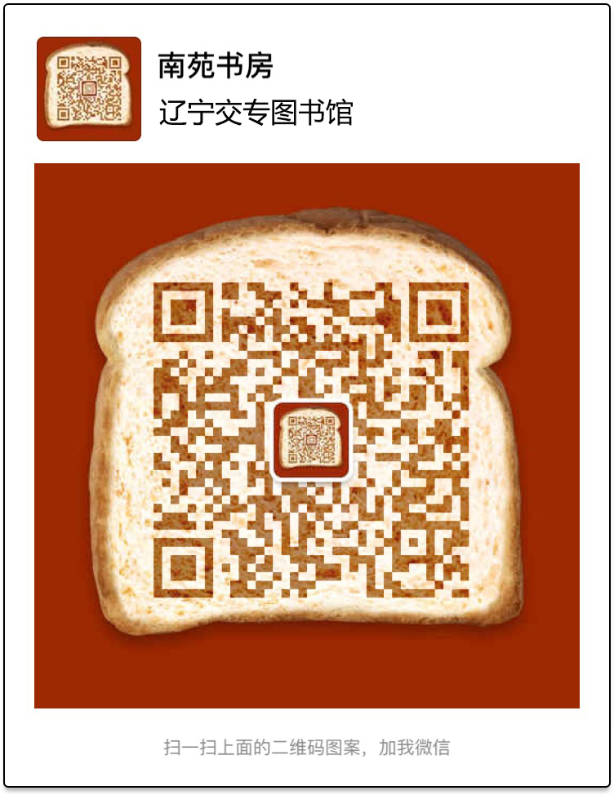 | 